卡米尔·克劳戴尔

作者：罗秋静

我与几世纪之前的卡米尔之缘，要从她的这个雕塑作品说起，那时我还在就读高中，朋友为我介绍了一份新报纸，报纸的名字已然模糊了。可是，报纸上的这个雕塑却深入我心。

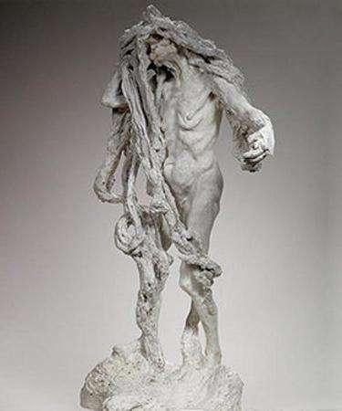

雕塑是一个形象憔悴，瘦骨嶙峋的老人。整个雕塑以人和枯树的质感相融合，雕塑的头发运用了苍劲有力的粗线条笔触，而面部表情呈现出空洞绝望的神情。像是被折磨得精神错乱，遍体鳞伤。它用不同凡响的雕塑的语言震撼着我的内心！这样带着浓重的忧伤情感的作品究竟是谁的呢？文字中浮现出这几个字“罗丹的情人——卡米尔”。

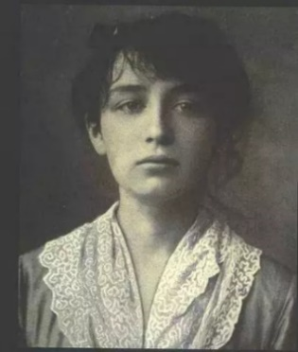

罗丹这位著名的雕塑家，他的作品《思想者》，全球皆知，是经典之作。

然而，当我静心细品卡米尔这具有娴熟的雕塑技巧以及独特个性的作品，让我觉得她的作品并不比罗丹的雕塑作品差，甚至超越罗丹的作品。因为我感受到卡米尔的作品是有灵魂的，是能震慑人心，夺人心魂的。她的一些作品会发出一种凄美的或是撕心裂肺的声音！有时好像在神神叨叨述说着这个时代，这个悲惨世界！有时好像是一种自我宣泄，抒发情感！这是很多有着相同时代背景，处于底层，被剥削的人民共同的感受，所以，她的作品是能与世人产生共鸣的！这么有才华的女艺术家，为什么要贴上“罗丹的情人”这样的标签。

为了进一步了解卡米尔，我去学校图书馆借阅了“罗丹的情人”这本书籍。原来，卡米尔是罗丹的女学生，长得非常好看，19岁就做了罗丹的人体模特，后成为了罗丹的情人。罗丹的艺术灵感来源于卡米尔，因为卡米尔长得十分美丽。不幸的是，罗丹是个有妇之夫，最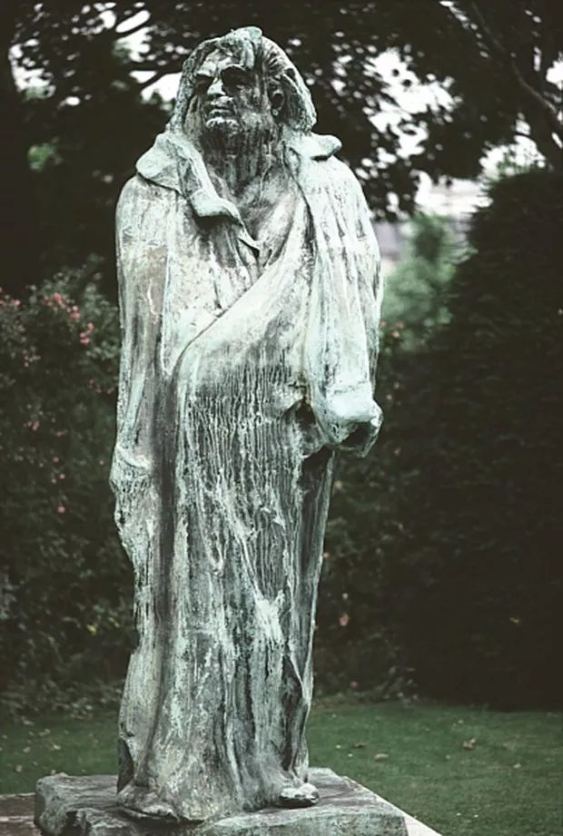终他选择回归了家庭。然而，将罗丹视为依托的卡米尔就此疯了，她摧毁了自己的所有作品。将其埋葬。那是何种痛不欲生的感受才能做出如此疯狂的事情，要知道作品就是艺术家的心血，是等同于艺术家的孩子啊。

整本书的描写，让我感觉卡米尔就是为了罗丹而活着。罗丹从她青春洋溢的少女肉体中得到灵感，从她那才华横溢的作品中吸收精华，好像一部榨干卡米尔的机器。

我翻看了罗丹和卡米尔共同的雕塑作品《巴尔扎克》，作品有着十分融洽的笔触感以及虚实的处理变化，那虚掩的大衣，衬托出沧桑却坚毅的脸庞，让雕塑的神韵得以很好的展现。使这个巴尔扎克精神屹立在文学巅峰。

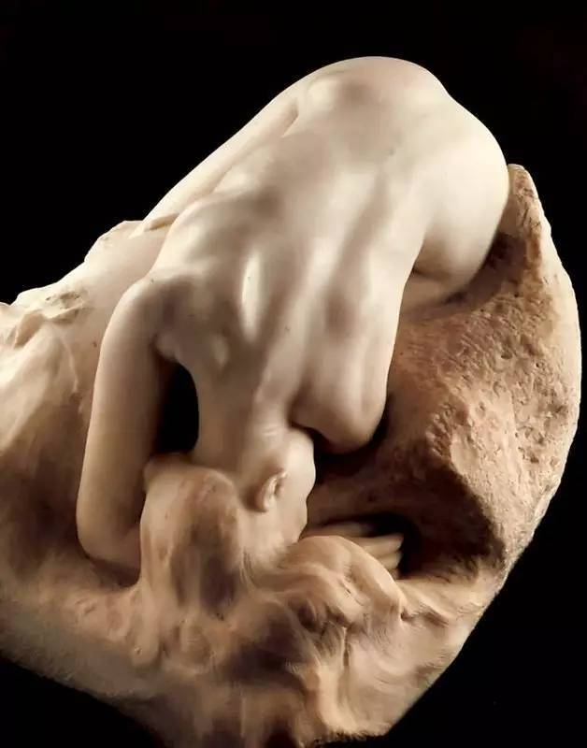罗丹和卡米尔的故事，众说风云，有人说是罗丹始乱终弃，残害了卡米尔的一生。确实也有很多的书中记载着罗丹拥有众多情人，只是为了创作，而卡米尔是他众多情人中的一个。即便如此，花花公子最终回到了妻子身边成了正人君子。

有人觉得是卡米尔有错，19岁就做了人家的情妇，不懂自爱。这些问题，我们可以从卡米尔原生态家庭中寻找到答案——母爱的缺失，卡米尔的人生中并没有得到母亲的引导和教诲，母亲对她偏激的爱，父亲对她过高的期望，让这个女孩的情感无处寄托，从而对他人产生了依恋之情。

19岁的卡米尔意乱情迷，罗丹风流倜傥，好似一切都是命中注定的。

在这样的一个故事中，我们又学到了些什么呢？

我觉得作为女孩子，首先，要保护好自己的身体，不要因一些名义去奉献自己的身体和心灵。作为女孩子要懂得自尊、自怜、自爱。作为女孩子要建设强大的心里承受能力去面对未知的各种风波。

作为父母，要给女儿足够的关爱，让温馨的家庭氛围和父母的包容关注教会孩子什么才是真正的“爱”。不要再让卡米尔的悲剧重演。（完）

\*\*\*未经作者同意，任何报刊不得转载或摘编\*\*\*

邮箱–376859734@qq.com

网站–www.dragontv.org/winter/winter2016/qiujing

----欢迎您来我处约稿或委托撰稿----